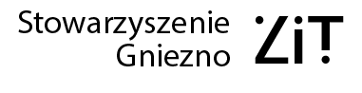 | 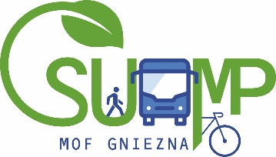 | 

Formularz do składania uwag i wniosków do Planu Zrównoważonej Mobilności Miejskiej dla Miejskiego Obszaru Funkcjonalnego Gniezna i Prognozy oddziaływania na środowisko

Szanowni Państwo,
Prezydent Miasta Gniezna zaprasza do udziału w konsultacjach społecznych dokumentów: „Plan Zrównoważonej Mobilności Miejskiej dla Miejskiego Obszaru Funkcjonalnego Gniezna” i „Prognoza oddziaływania na środowisko projektu Planu Zrównoważonej Mobilności Miejskiej dla Miejskiego Obszaru Funkcjonalnego Gniezna”.

Konsultacje prowadzone będą od dnia 25.08.2025 r. do dnia 14.09.2025 r. w formie przyjmowania propozycji, uwag i wniosków przekazanych za pomocą załączonego formularza lub ustnie do protokołu.

Wypełnione formularze prosimy przekazać na adres gniezno@trako.com.pl lub poprzez złożenie wypełnionego formularza „Formularz do składania uwag i wniosków MOF Gniezna” w Wydziale Dróg i Budownictwa, Urzędu Miejskiego w Gnieźnie przy ul. Lecha 6, pok. 60 lub dostarczyć drogą listowną na adres: Urzędu Miejskiego w Gnieźnie przy ul. Lecha 6, 62-200 Gniezno w terminie do dnia 14.09.2025 r. (decyduje data wpływu).

FORMULARZ ZGŁASZANIA UWAG i WNIOSKÓW
do „Planu Zrównoważonej Mobilności Miejskiej dla Miejskiego Obszaru Funkcjonalnego Gniezna i Prognozy oddziaływania na środowisko”.
- Informacja o zgłaszającym
1 | Wyrażam opinię jako: | [ ] osoba prywatna  [ ] reprezentując instytucję/organizację
- Uwagi/wnioski zgłoszone do „Planu Zrównoważonej Mobilności Miejskiej dla Miejskiego Obszaru Funkcjonalnego Gniezna i Prognozy oddziaływania na środowisko”.
Lp. | Część dokumentu,  do którego odnosi się zmiana  (w tym nr strony, nr rozdziału i fragment tekstu) | Treść uwagi/wniosku | Uzasadnienie uwagi/wniosku

